专业培训记录
■QMS □50430□EMS ■OHSMS□EnMS□FSMS □HACCP

受审核方名称 |  | 山东省泽林消防应急管理职业培训学校 |  |  |  | 专业小类/  项目代码 |  | Q：36.02.05;37.03.02  O：36.02.05;37.03.02
教师姓名 |  | 黄敏 |  | 专业 | Q：36.02.05;37.03.02  O：36.02.05;37.03.02 | 培训地点 |  | 会议室
受培训人员 | 姓名 | 姜海军 | 汪桂丽
生产工艺/  服务过程 |  | 消防安全管理服务工艺流程图  与客户洽谈签订合同→确定服务内容→消防安全检查→确定需要整改内容→技术指导→单位整改落实→合格  培训流程：  确定培训需求→制定培训教学方案→发布培训信息→培训生源评审确认→实施培训及培训管理→结业考试→培训总结
生产过程/服务过程  的风险及控制措施  特殊过程的控制/ |  | 关键控制点：检查过程、指导过程、培训实施过程。  按照国家法规和客户要求执行。
重要环境及控制措施
不可接受风险的危险源及控制措施 |  | 不可接受风险：火灾、触电、使用不规范引起爆炸、职业病、传染病；  控制措施：设备、电路定期检修、不定期检查，加强安全培训、提高安全意识；做好火灾预防措施。一旦发生按相关应急预案执行；加强个体防护。
重要的食品安全危害/关键控制点及控制措施
主要能源使用和主要能源参数等；
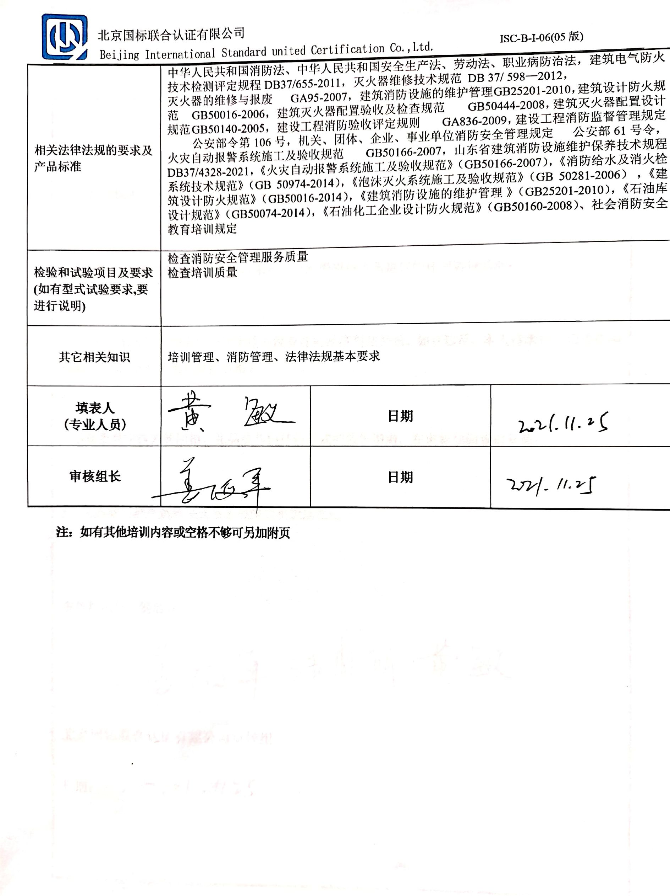  相关法律法规的要求及产品标准 |  | 中华人民共和国消防法、中华人民共和国安全生产法、劳动法、职业病防治法，建筑电气防火技术检测评定规程DB37/655-2011，灭火器维修技术规范 DB 37/ 598—2012，  灭火器的维修与报废 GA95-2007，建筑消防设施的维护管理 GB25201-2010，建筑设计防火规范 GB50016-2006，建筑灭火器配置验收及检查规范 GB50444-2008，建筑灭火器配置设计规范 GB50140-2005，建设工程消防验收评定规则 GA836-2009，建设工程消防监督管理规定 公安部令第106号，机关、团体、企业、事业单位消防安全管理规定 公安部61号令，  火灾自动报警系统施工及验收规范 GB50166-2007，山东省建筑消防设施维护保养技术规程DB37/4328-2021，《火灾自动报警系统施工及验收规范》（GB50166-2007），《消防给水及消火栓系统技术规范》（GB 50974-2014），《泡沫灭火系统施工及验收规范》（GB 50281-2006） ，《建筑设计防火规范》（GB50016-2014），《建筑消防设施的维护管理 》（GB25201-2010），《石油库设计规范》（GB50074-2014），《石油化工企业设计防火规范》（GB50160-2008）、社会消防安全教育培训规定
检验和试验项目及要求(如有型式试验要求,要进行说明) |  | 检查消防安全管理服务质量  检查培训质量
其它相关知识 |  | 培训管理、消防管理、法律法规基本要求
填表人    (专业人员) |  |  |  | 日期
审核组长 |  |  |  | 日期

注：如有其他培训内容或空格不够可另加附页

